Представительниц Совета ветеранов поселения Воскресенское поздравили с Международным женским днем
05.03.2019

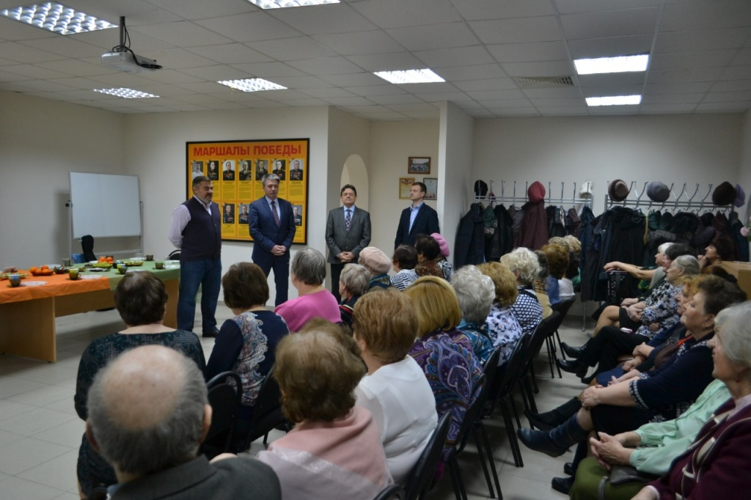
Представительниц Совета ветеранов поселения Воскресенское поздравили с Международным женским днем. Фото предоставили в администрации поселения Воскресенское

Представительниц Совета ветеранов поселения Воскресенское 4 марта поздравили с предстоящим Международным женским днем.
— Торжественные слова произнесли глава поселения Загир Гасанов и глава администрации поселения Вадим Бороденко. Женщинам вручили цветы. Представительницы Совета ветеранов показали гостям творческий номер, во время которого исполнили музыкальную композицию. Завершилось поздравление чаепитием в дружеской атмосфере, — проинформировала председатель Совета ветеранов Людмила Титаренко.
Она добавила, что в этот день для гостей провели интеллектуальные викторины и шарады. Встреча прошла в здании Совета ветеранов.

Адрес страницы: http://tinao.mos.ru/presscenter/news/detail/7929244.html
Префектура Троицкого и Новомосковского административных округов города Москвы

